МИНИСТЕРСТВО ЦИФРОВОГО РАЗВИТИЯ, СВЯЗИ И МАССОВЫХ КОММУНИКАЦИЙ РОССИЙСКОЙ ФЕДЕРАЦИИ
Ордена трудового Красного Знамени федеральное государственное бюджетное
образовательное учреждение высшего образования
«Московский технический университет связи и информатики»

Кафедра Математическая кибернетика и информационные технологии

Отчет по лабораторной работе №6.
“Разработка веб-приложения на Spring Boot. Основы тестирования”

Выполнил: студент группы ___БВТ2402__
Стадник Андрей Романович

Москва, 2026
Цель работы: изучить основы тестирования в Java и Spring Boot-приложениях: научиться писать модульные тесты, проверять поведение отдельных компонентов приложения, изолировать зависимости с помощью mock-объектов, а также познакомиться с базовыми подходами к тестированию сервисного слоя и веб-приложений.
Задание для выполнения лабораторной работы
- Напишите unit-тест для метода getUserById() в UserService.
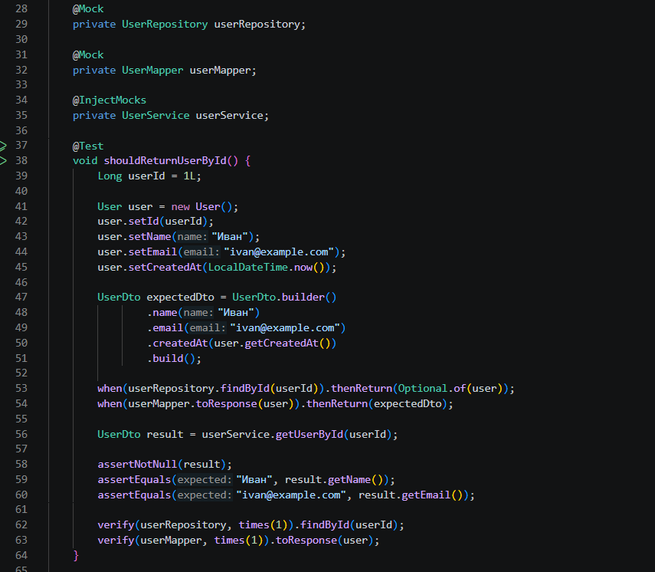
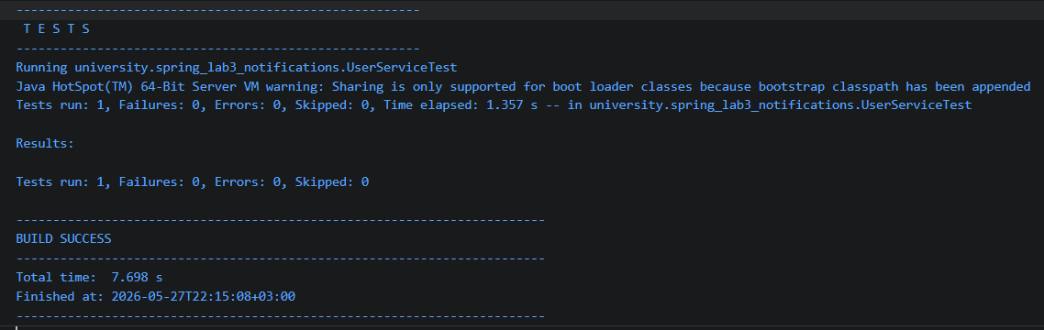
Я написал unit-тест для метода getUserById() в UserService с использованием Mockito. Я создал моки для UserRepository и UserMapper, а также настроил их поведение через when(...).thenReturn(...), чтобы симулировать получение пользователя из базы данных. Затем я вызвал тестируемый метод и проверил результат с помощью assertNotNull и assertEquals, убедившись, что возвращаемый UserDto содержит корректные данные.
- Напишите unit-тест для метода deleteUser() и проверьте, что вызывается userRepository.delete(...).
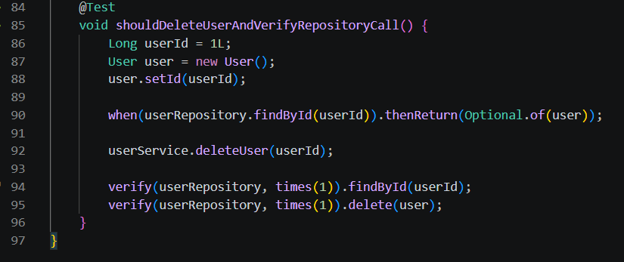
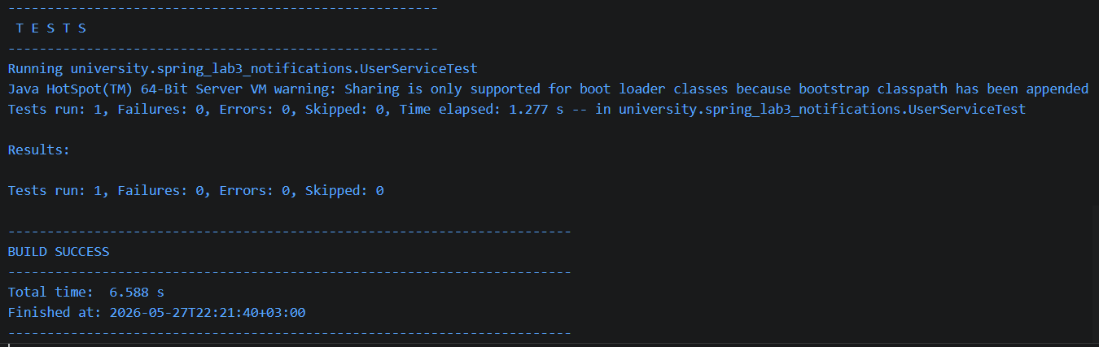
Я написал unit-тест для метода deleteUser() в UserService, в котором проверяется корректность удаления пользователя. Я настроил мок userRepository так, чтобы findById() возвращал тестового пользователя, после чего вызвал userService.deleteUser(userId). С помощью verify я убедился, что методы findById() и delete() были вызваны ровно по одному разу, что подтверждает правильную работу логики удаления.
- Реализуйте тест для метода getNotificationById() .
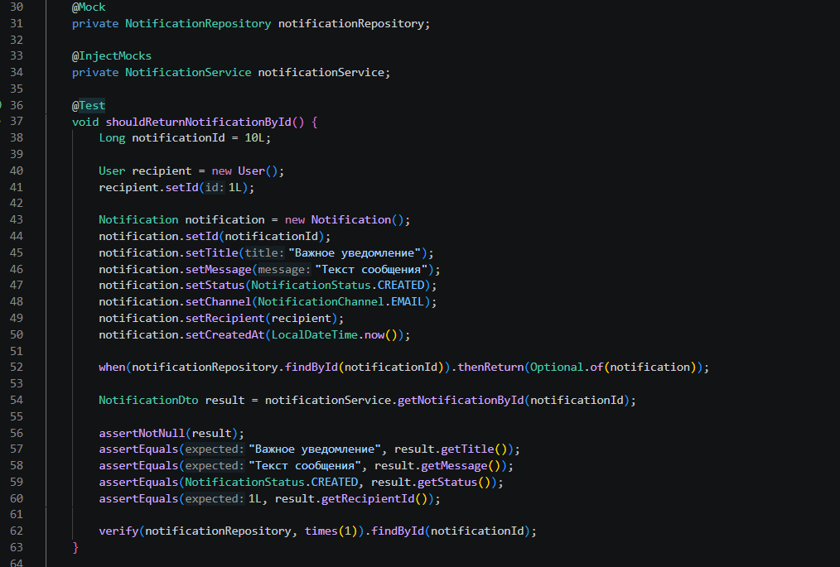
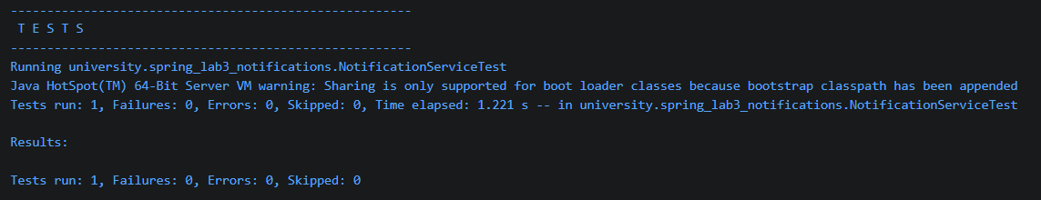
Я написал unit-тест для метода getNotificationById() в NotificationService, создав тестовое уведомление с заполненными полями: заголовком, сообщением, статусом, каналом и получателем. Я настроил мок notificationRepository так, чтобы findById() возвращал это уведомление, после чего вызвал тестируемый метод и получил NotificationDto. С помощью assertNotNull и нескольких assertEquals я проверил, что все поля результата соответствуют ожидаемым значениям, а verify подтвердил, что репозиторий был вызван ровно один раз.
- Добавьте негативный тест для случая, когда уведомление не найдено.
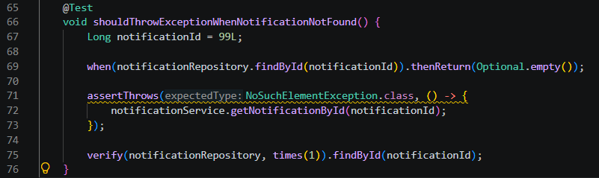
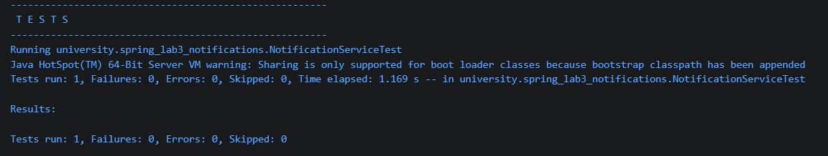
Я написал негативный unit-тест для метода getNotificationById(), в котором проверяется поведение сервиса при отсутствии уведомления. Я настроил мок notificationRepository так, чтобы findById() возвращал Optional.empty(), имитируя ситуацию, когда запись в базе не найдена. С помощью assertThrows я убедился, что сервис выбрасывает NoSuchElementException, а verify подтвердил, что обращение к репозиторию всё равно произошло ровно один раз.
- Создайте отдельный класс тестов для AuthService из лабораторной по Spring Security.
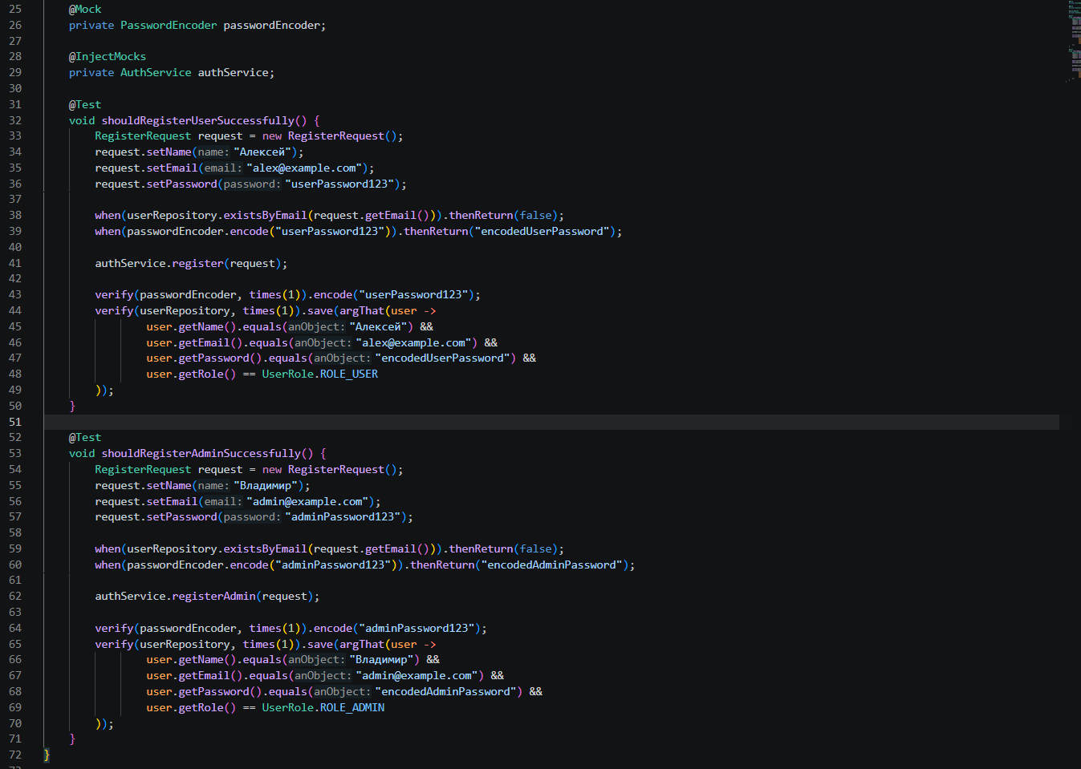
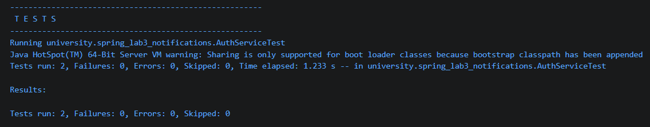
Я создал отдельный класс тестов для AuthService, написав два теста: shouldRegisterUserSuccessfully() и shouldRegisterAdminSuccessfully(). В каждом тесте я настроил моки для userRepository и passwordEncoder, чтобы симулировать проверку существования email и кодирование пароля, после чего вызвал соответствующий метод регистрации. С помощью verify и argThat я проверил, что в репозиторий сохраняется пользователь с корректными данными — именем, email, закодированным паролем и нужной ролью (ROLE_USER или ROLE_ADMIN).
- Используйте verify(..., times(1)) для явной проверки количества вызовов.
Я использовал verify(..., times(1)) во всех написанных тестах для явной проверки того, что каждый метод мока был вызван ровно один раз. Это позволило мне убедиться не только в корректности возвращаемых данных, но и в том, что сервисы обращаются к репозиториям именно столько раз, сколько ожидается по логике. Такой подход делает тесты более строгими и помогает выявить лишние или пропущенные вызовы зависимостей.
- Попробуйте применить spy() к простому списку и проверьте вызов метода add().
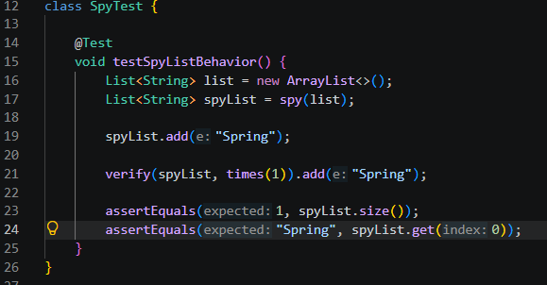
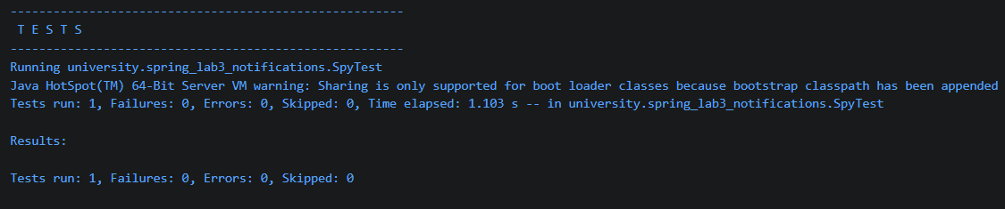
Я создал отдельный класс SpyTest и применил spy() к реальному объекту ArrayList, чтобы понять разницу между моком и шпионом. В отличие от @Mock, spy оборачивает настоящий объект и выполняет реальные методы, поэтому после вызова spyList.add("Spring") я смог проверить через verify факт вызова метода и одновременно убедиться через assertEquals, что элемент действительно добавился в список.
- Напишите простой @WebMvcTest для NotificationController.
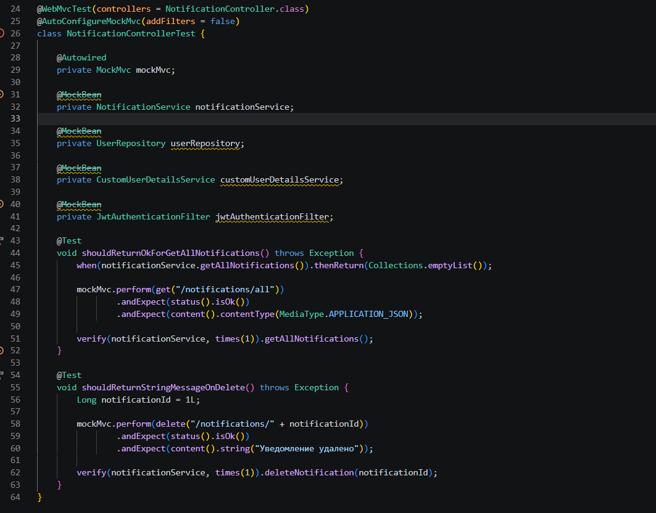
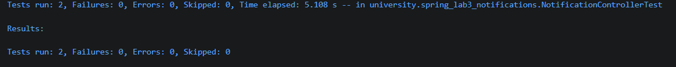
Я написал интеграционный тест для NotificationController с использованием @WebMvcTest, который поднимает только веб-слой приложения без полного контекста Spring. Чтобы обойти ошибки инициализации security-бинов, я добавил @MockBean для UserRepository, CustomUserDetailsService и JwtAuthenticationFilter, а фильтры отключил через @AutoConfigureMockMvc(addFilters = false). С помощью MockMvc я проверил, что эндпоинт GET /notifications/all возвращает статус 200 и JSON-ответ, а DELETE /notifications/{id} возвращает строку "Уведомление удалено".
Вывод: я изучил основы тестирования в Java и Spring Boot-приложениях: научился писать модульные тесты, проверять поведение отдельных компонентов приложения, изолировать зависимости с помощью mock-объектов, а также познакомился с базовыми подходами к тестированию сервисного слоя и веб-приложений.

